Manual Sistema de Compras
ROL: APROBADOR

FAcultad de Medicina

2020 – v1.1

Dirección Económica y de Gestión Institucional

Manual Sistema de Compras
ROL: APROBADOR
El sistema muestra en su página principal aquellos estados que tienen movimiento.
Para aprobar una solicitud debe ingresar en el menú que se encuentra a la izquierda de la pantalla en:
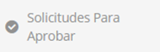
- Solicitudes para aprobar

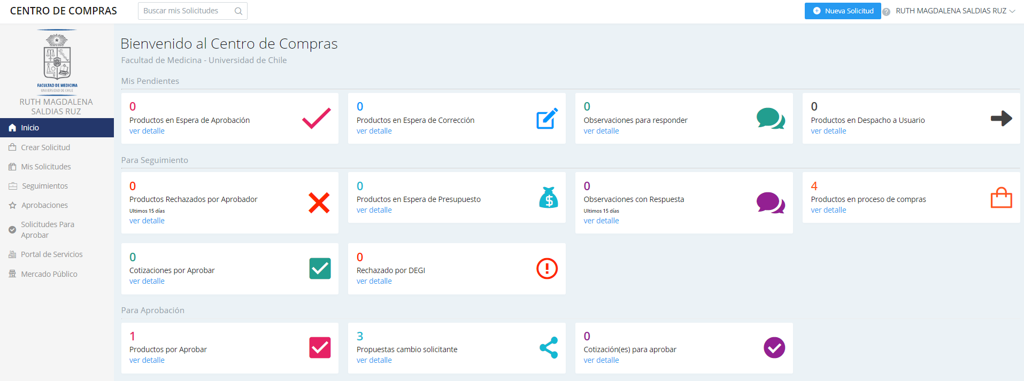
Sea abrirá la lista de solicitudes, de los centros ejecutantes para los cuales el aprobador tiene permisos de aprobación y que tienen productos en espera de aprobación.
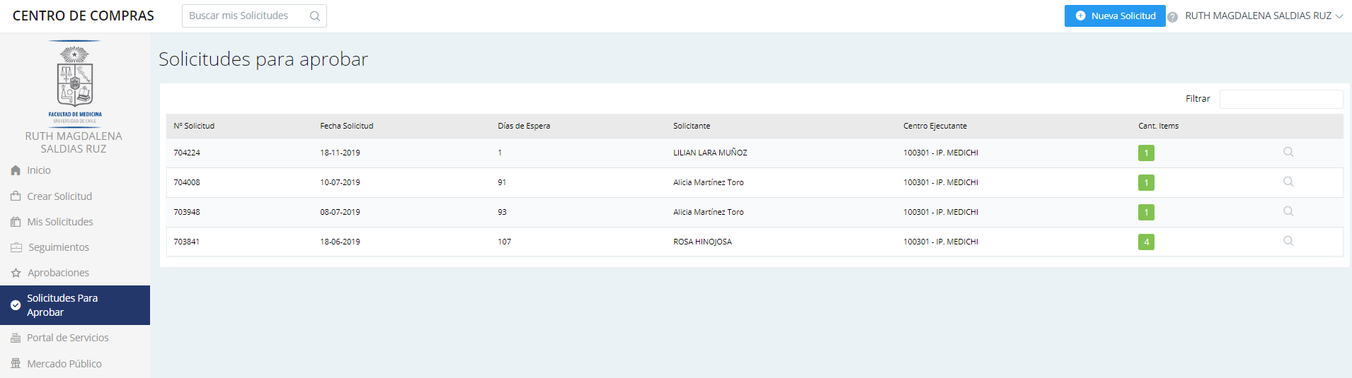
Para aprobador los productos de una solicitud debe ir al su detalle, para ello debe presionar la lupa que se encuentra en el sector derecho de la pantalla
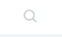

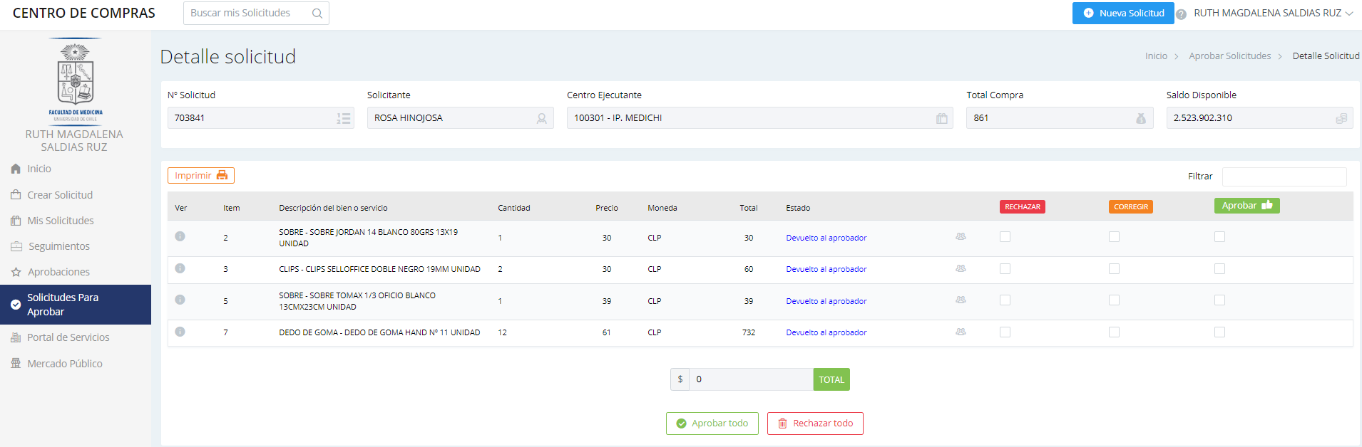
El sistema permite aprobar, rechazar o enviar a corregir uno o más ítems. No es necesario aprobar todo, puede quedar pendiente algún producto, los productos aprobados seguirán su proceso de compra de forma independiente.
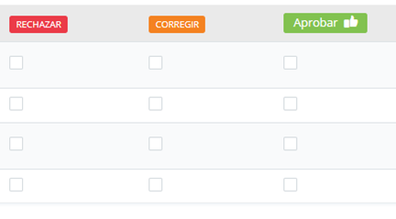
APROBAR UNO O MÁS PRODUCTOS
Para parobar uno o más productos, debe seleccionar los productos que desea aprobar y luego presionar el botón APROBAR.
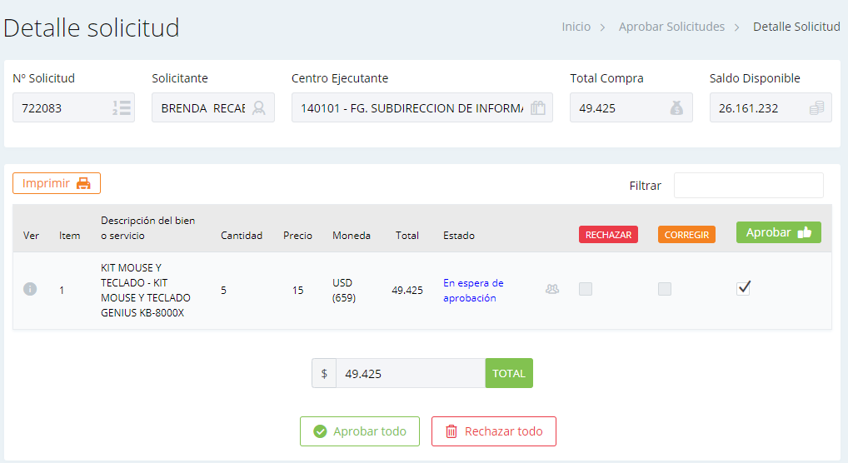
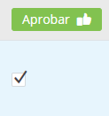

Aparecerá un mensaje de confirmación

Al seleccionar un producto se irá totalizando el monto a aprobar.

Por lo tanto si el monto de los productos seleccionados es superior al saldo disponible del centro ejecutante al momento de la aprobación, no podrá aprobar todos los productos seleccionados.

RECHAZAR UNO O MÁS PRODUCTOS
Si el producto solicitado no cumple con el requerimiento, la cantidad no es la adecuada o no corresponde el gasto, el aprobador puede rechazar la compra de ese ítem, dejando un comentario con el motivo del rechazo. Para ello debe seleccionar el producto y luego hacer click en el botón RECHARZAR
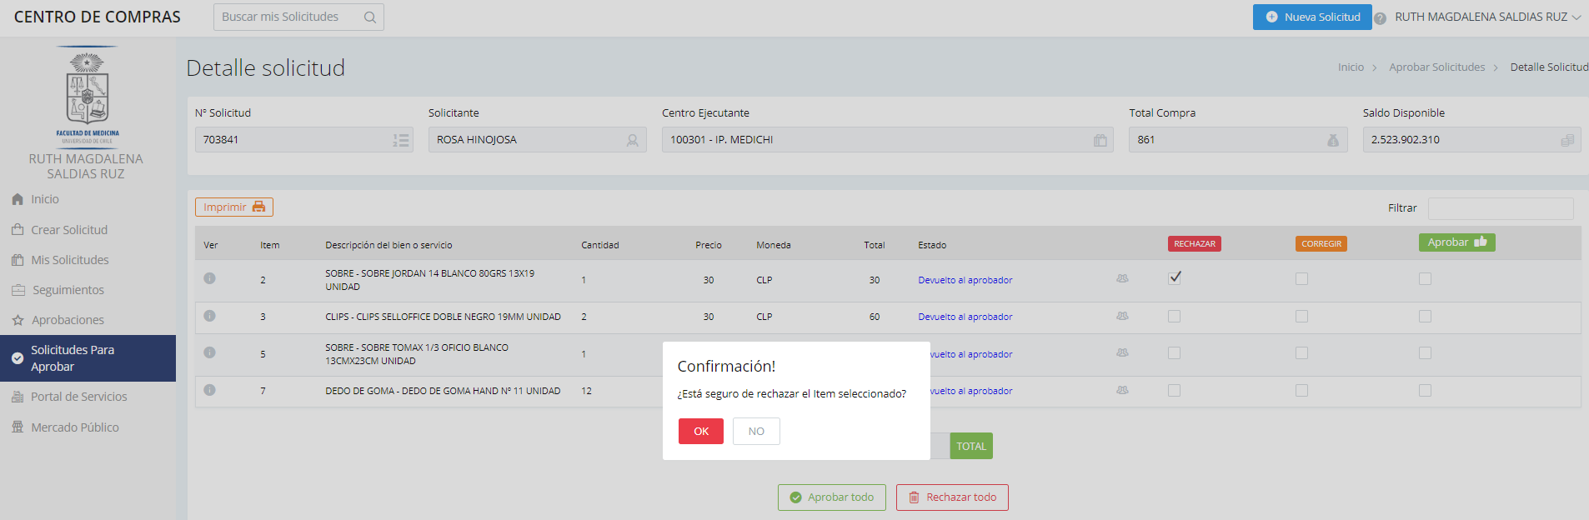
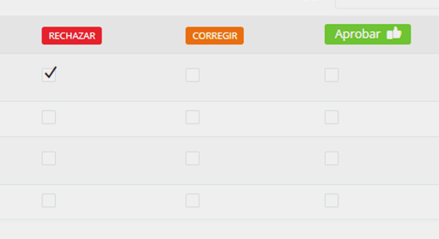

Se abrirá una ventana de confirmación de la acción y se solicitará el motivo del rechazo.
El solicitante no podrá reenviar el ítem, si persiste la necesidad de la compra debe ingresar nuevamente el requerimiento.

Ingresado el motivo, aparecerá la confirmación de la acción.
.

DEVOLVER A CORRECCIÓN UNO O MÁS PRODUCTOS
Si el producto solicitado debe ser corregido por algún motivo, se selecciona el producto, se presiona la acción CORREGIR
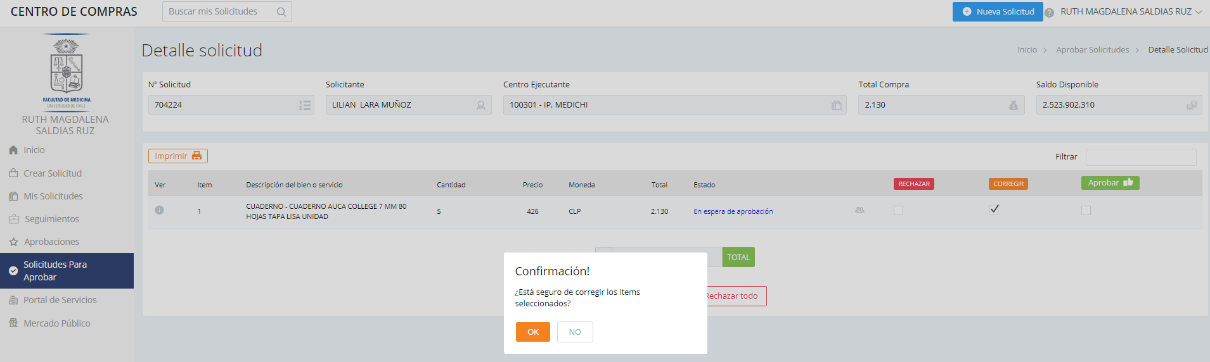
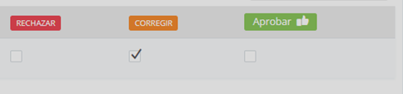

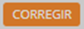

Se abrirá una que solicitará el motivo de la devolución.
Cuando un producto es devuelto a corrección, éste le aparece disponible al solicitante para ser modificado y reenviado a aprobación.
El ciclo de devolución a corrección sólo puede ser realizado una vez. En la segunda aprobación, no podrá devolver a corrección el mismo producto.

Una vez realizada la acción aparecerá un mensaje de confirmación.
Los productos aprobados, rechazados o devueltos a corrección desaparecerán de la lista de productos pendientes de aprobación.

APROBAR O RECHAZAR LA SOLICITUD COMPLETA
Los botones ubicados en la parte inferior de la pantalla, después del listado de productos, permiten realizar la acción sobre toda la solicitud.
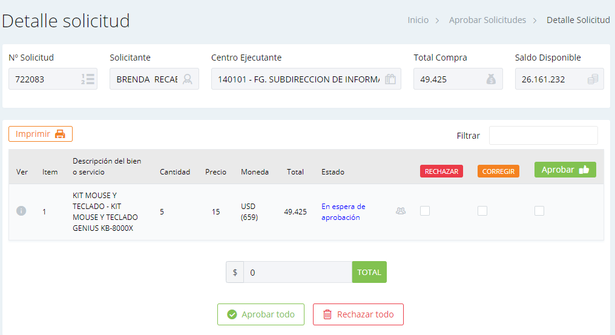

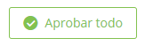
El botón estará disponible sólo si el saldo disponible del centro ejecutante es mayor o igual al monto total de la solicitud.
Cuando se presiona el botón , aparece un mensaje de confirmación de la acción a realizar.

Confirmada la acción, aparecerá el mensaje de confirmación de la acción realizada.

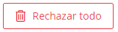
El botón anula la solicitud y rechaza cada uno de los productos ingresados en ella. Cuando se presiona, envía un mensaje de confirmación de la acción a realizar y posteriormente un mensaje de confirmación de la acción realizada.

RECUERDE:
No es posible revertir la acción de rechazar los productos de una solicitud de compras, por lo tanto en caso de un error involuntario, deberá realizar una nueva solicitud con los productos que rechazó por error.

